附件

哈密市固体废物污染环境防治信息公告

（2024年）

2024年哈密市产生固体废物总量2610.77万吨，其中，一般工业固体废物产生量为1841.62万吨，危险废物产生量为170.90万吨，生活垃圾产生量为22.09万吨，建筑垃圾产生量为137.73万吨，农业固体废物产生量为419.23万吨，城镇污水污泥产生量为2.29万吨，再生资源回收量15万吨，报废汽车拆解1.90万吨，快递企业一次性塑料制品使用量为0.0099万吨，哈密市2024年固体废物污染环境防治信息详细情况如下：

1. 一般工业固体废物
2. 产生、利用及处置情况

2024年，本市一般工业固体废物产生量1841.62万吨，综合利用量为451.73万吨，综合利用率为24.53%，主要用于生产水泥熟料、生产建筑材料；处置量为247.12万吨，处置率为13.42%,主要处置方式为填埋；累计贮存量为1142.77万吨。

1. 行业产生情况

2024年，一般工业固体废物产生量排名前5的行业依次为有色金属矿采选业，电力、热力生产和供应业，黑色金属矿采选业，石油、煤炭及其他燃料加工业，煤炭开采和洗选业，分别占全市一般工业固体废物产生量的34.96%、31.33%、13%、12.21%、6.80%，详细情况见图1。

|  |  |
| --- | --- |
| 工业固体废物种类分布 | 工业固废行业分布2 |
| 图1-1 2024年哈密市工业固废种类分布 | 图1-2 2024年哈密市工业固废行业分布 |

1. 主要产生种类

2024年，一般工业固体废物产生量排名前五的种类依次为尾矿、粉煤灰、冶炼废渣、煤矸石、炉渣，产生量分别占全市一般工业固体废物产生总量的50.82%、24.25%、8.04%、6.78%、6.52%，详细情况见表1。

表1 一般工业固体废物主要种类产生、利用及处置情况

|  |  |  |  |  |
| --- | --- | --- | --- | --- |
| **种类** | **产生量（万吨）** | **综合利用量（万吨）** | **处置量（万吨）** | **贮存量（万吨）** |
| 尾矿 | 935.97 | 136.78 | 133.04 | 666.15 |
| 粉煤灰 | 446.62 | 65.91 | 16.42 | 364.29 |
| 冶炼废渣 | 148.15 | 139.72 | 8.43 | 0.00 |
| 煤矸石 | 124.79 | 84.39 | 40.00 | 0.40 |
| 炉渣 | 120.09 | 11.42 | 39.64 | 69.03 |
| 脱硫石膏 | 64.67 | 12.66 | 9.11 | 42.90 |
| 污泥 | 1.33 | 0.85 | 0.48 | 0.00 |
| 合计 | 1841.62 | 451.73 | 247.12 | 1142.77 |

1. 转移情况

2024年，本市一般工业固体废物转入0万吨，转出0万吨。

1. 主要利用设施情况

2024年，本市共有1家单位开展一般工业固体废物利用活动，本市一般工业固体废物利用能力为80万吨/年，主要利用设施情况见表2。

表2 一般工业固体废物利用设施情况

|  |  |  |  |  |
| --- | --- | --- | --- | --- |
| **利用设施所属单位名称** | **利用废物种类** | **利用产品名称** | **设计利用能力**  **（万吨/年）** | **实际利用量**  **（万吨）** |
| 哈密天山水泥有限责任公司 | 粉煤灰、炉渣、煤矸石 | 水泥 | 80 | 40 |

1. 主要处置设施情况

2024年，本市共有5家单位从事一般工业固体废物处置活动，本市一般工业固体废物处置能力为884万吨，主要处置设施情况见表3。

表3 一般工业固体废物处置设施情况

|  |  |  |  |  |  |
| --- | --- | --- | --- | --- | --- |
| **处置设施所属**  **单位名称** | **处置场类型** | **处置废物种类** | **设计处置能力（万吨）** | **实际处置量**  **（万吨）** | **使用年限/预期关闭时间（填埋场）** |
| 哈密高新区南部循环经济产业园一般工业固废填埋场 | 填埋 | 一般工业固废 | 420 | 60 | / |
| 伊州区烟墩产业集聚区固体废物填埋场 | 填埋 | 一般工业固废 | 12 | 0 | / |
| 三塘湖工业园区固废填埋场 | 填埋 | 一般工业固废 | 26 | 0 | / |
| 巴里坤县循环经济产业集聚区固废填埋场 | 填埋 | 一般工业固废 | 26 | 0 | / |
| 伊吾县工业园区淖毛湖综合能源产业园一般工业固废填埋场 | 填埋 | 一般工业固废 | 400 | 200 | / |

二、危险废物

1. 产生、利用及处置情况

2024年，本市危险废物（含医疗废物）产生量170.90万吨，利用量为169.90万吨，利用率为99.4%，主要利用方式为R15其他利用方式、R2溶剂回收/再生（如蒸馏、萃取等）、R3再循环/再利用不是用作溶剂的有机物、R4再循环/再利用金属和金属化合物、R9废油再提炼或其他废油的再利用等；处置量为0.60万吨，处置率为0.35%，主要处置方式为Y10医疗废物焚烧、D10焚烧、D16其他处置方式、D9物理化学处理（如蒸发、干燥、中和、沉淀等），不包括填埋或焚烧前的预处理、C1水泥窑共处置等；贮存量为0.6万吨。

2024年，本市医疗废物产生量591.47吨。处置量591.47吨，无害化处置率为100%，主要的处置方式为裂解焚烧。

1. 行业产生情况

2024年，本市危险废物产生量排名前五的行业依次为煤炭及其他燃料加工业（170.40万吨）、电力热力燃气及水生产和供应业（0.26万吨）、采矿业（0.13万吨）、卫生和社会工作（0.05

万吨）交通运输仓储和邮政业（0.03万吨），分别占全市危险

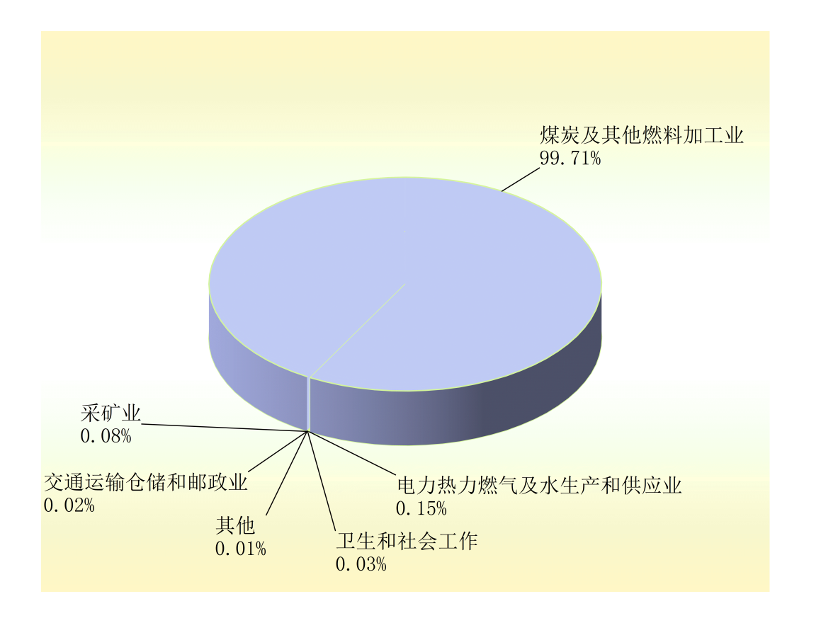图2 2024年本市主要行业危险废物产生情况

废物产生总量的99.71%、0.15%、0.08%、0.03%、0.02%，详细情况见图2。

1. 主要产生种类

2024年，危险废物产生量排名前五的种类依次为HW11精（蒸）馏残渣（169.75万吨）、HW50废催化剂废物（0.38万吨）、HW49其他废物（0.36万吨）、HW08废矿物油与含矿物油废物（0.22万吨）和HW01医疗废物（0.06万吨），产生量分别占全市危险废物产生总量的99.33%、0.22%、0.21%、0.13%、0.04%，详细情况见表4。

表4 危险废物主要种类产生、利用及处置情况

|  |  |  |  |  |
| --- | --- | --- | --- | --- |
| **废物种类** | **产生量（万吨）** | **利用量（万吨）** | **处置量（万吨）** | **贮存量（万吨）** |
| HW11精（蒸）馏残渣 | 1,69.75 | 169.35 | 0.86 | 0.46 |
| HW50废催化剂废物 | 0.38 | 0.32 | 0.0521 | 0.0021 |
| HW49其他废物 | 0.36 | 0.04 | 0.354 | 0.034 |
| HW08废矿物油与含矿物油废物 | 0.22 | 0.12 | 0.24 | 0.15 |
| HW01医疗废物 | 0.06 | 0 | 0.06 | 0 |

1. 危险废物转移情况

2024年，本市运行危险废物联单转移量133.50万吨，其中疆内转移26.36万吨，收集转移0.013万吨，跨省转出59.76万吨，跨省转入47.37万吨。

1. 危险废物许可证颁发情况

截至2024年底，全市共有11家单位持有危险废物经营许可证，其危险废物经营许可信息见表5。

表5 哈密市危险废物经营许可证颁布情况

|  |  |  |  |  |  |  |
| --- | --- | --- | --- | --- | --- | --- |
| **危险废物经营许可证单位名称** | **法定**  **代表人** | **许可证号** | **许可经营危险废物类别** | **经营规模**  **（万吨/年）** | **经营方式** | **许可证**  **有效期** |
| 新疆新硕化工有限公司 | 段自云 | 6505220099 | HW06废有机溶剂与含有有机溶剂废物（900-404-06）  HW11精（蒸）馏残渣（261-128-11/261-130-11/261-131-11/261-103-11） | 3.60 | 收集、贮存利用 | 20250604 |
| 新疆博伟环保科技有限公司 | 吴远寿 | YF6505020001 | HW01医疗废物（841-001-01、841-002-01、841-003-01、841-004-01、841-005-01） | 0.18 | 收集、贮存、处置 | 20260805 |
| 新疆鸿业化工投资有限公司 | 李子海 | 6505220125 | HW11精（蒸）馏残渣（252-002-11、252-017-11、451-001-11、451-003-11） | 13 | 收集贮存、利用 | 20280108 |
| 哈密特力石化有限责任公司 | 刘建军 | 6505020124 | HW08废矿物油与含矿物油废物（900-199-08、900-200-08、900-201-08、900-203-08、900-204-08、900-205-08、900-209-08、900-210-08、900-214-08、900-216-08、900-217-08、900-218-08、900-219-08、900-220-08、900-221-08、900-249-08<限定其他生产、销售、使用过程中产生的废矿物油>），HW11精（蒸）馏残（252-002-11<限定煤气净化过程氨水分离设施底部的焦油渣>、252-004-11、252-005-11、451-001-11） | 4 | 收集贮存、利用 | 20280108 |
| 哈密金运能源科技有限公司 | 武梅 | 6522010126 | HW11精（蒸）馏残渣（252-002-11<限定煤气净化过程氨水分离设施底部的焦油>、252-017-11<限定煤固定床气化技术生产化工合成原料气、燃料油合成原料气过程中粗煤气冷凝产生的焦油>、451-003-11） | 30 | 收集贮存、利用 | 20280119 |
| 哈密市鑫盛再生利用有限责任公司 | 陈保同 | 650502SJ001 | HW08废矿物油与含矿物油废物（900-214-08机动车维修活动中产生的废矿物油） | 0.25 | 收集、贮存 | 20270827 |
| 哈密市鑫盛再生利用有限责任公司 | 陈保同 | 650500-01 | HW31含铅废物（900-052-31<限定废铅蓄电池>） | 0.03 | 收集、贮存 | 20270827 |
| 华电哈密环保科技有限公司 | 高春昱 | 6505220132 | HW50废催化剂 | 1.60 | 收集、贮存、利用 | 20290407 |
| 伊吾纳东环保科技有限公司 | 刘年权 | 6505220135 | HW11精（蒸）馏残渣（252-002-11、252-017-11、451-003-11） | 50 | 收集、贮存、利用 | 20290725 |
| 新疆宣东能源有限公司 | 郑维军 | 6505220133 | HW08精（蒸）馏残渣（252-002-11<限定煤气净化过程氨水分离设施底部的煤焦油 >、252-017-11<限定固定床气化技术生产化工合成原料气、燃料油合成原料气过程中粗煤气冷凝产生的焦油 >、451-003-11） | 50 | 收集、贮存、利用 | 20290407 |
| 哈密海纳矿业有限公司 | 朱能能 | 650502SD001 | 900-002-03（限定生活垃圾分类产生的相关危险废 物）、900-003-04（限定生活垃圾分类产生的相关危险废物）、HW05木材防腐剂: 900-004-05、900-402-06、900-404-06（限定为日常生活提供服务活动中产生的除反应 性废物外的相关危险废物）、900-199-08（限定报废回收拆解行业产生的废矿物油）、 900-214-08、900-217-08、900-218-08、900-219-08、900-220-08、900-221-08、900-249-08、 900-005-09、900-006-09、900-007-09、264-010-12、264-011-12、264-013-12、900-251-12、 900-252-12、900-253-12、900-299-12、265-101-13、231-001-16、231-002-16、900-023-29、 900-024-29、900-052-31（限定废铅蓄电池）、900-030-36、900-032-36、900-039-49、 900-041-49（限定含有或沾染毒性危险废物的废弃包装物、容器、过滤吸附介质）、 900-045-49、900-047-49（限定除剧毒化学品、反应性废物外的其他危险废物） 900-999-49（限定除剧毒化学品、反应性废物外的其他危险废物）900-049-50。 | 0.50 | 收集、贮存 | 20251231 |
| 新疆信汇峡清洁能源有限公司 | 李圣君 | 豁免 | HW11精（蒸）馏残渣（252-002-11、252-017-11、451-003-11） | 60 | 收集、贮存、利用 | 20260714 |

1. 危险废物自行利用处置情况

2024年，本市实际自行利用危险废物169.90万吨，处置包括医疗废物0.60万吨（含委外处置）。

1. 主要处置设施情况

2024年，本市共有1家单位从事危险废物处置活动，本市危险废物处置能力为0.18万吨/年，主要处置设施情况见表6。

表6 危险废物处置设施情况

|  |  |  |  |  |  |
| --- | --- | --- | --- | --- | --- |
| **处置设施所属单位名称** | **处置设施类型** | **处置废物种类** | **设计处置能力（万吨/年）（）** | **实际处置量（万吨）** | **使用年限/预期关闭时间（填埋场）** |
| 新疆博伟环保科技有限公司 | 裂解焚烧 | HW01医疗废物 | 0.18 | 0.18 | 5年 |

三、生活垃圾

1. 产生、利用及处理情况

2024年，本市城乡生活垃圾产生量为22.09万吨，其中，城市生活垃圾产生量17.68万吨，农村生活垃圾产生量4.41万吨。本市城乡生活垃圾无害化处理量为21.86万吨，无害化处理率为99%，其中，城市生活垃圾无害化处理量17.68万吨，无害化处理率为100%，农村生活垃圾无害化处理量4.18万吨，无害化处理率为95%。

1. 生活垃圾处理设施情况

本市共有生活垃圾处理设施4座，总处理能力为27.37万吨/年，其中焚烧处理能力占比13%，填埋处理能力占比87%。本市生活垃圾处理设施情况见表7。

表7 本市生活垃圾处理设施情况

|  |  |  |  |  |
| --- | --- | --- | --- | --- |
| **设施所属单位**  **名称** | **设施名称及类型** | **设计处理能力（万吨/年）** | **实际处理量（万吨）** | **使用年限/预期关闭时间（填埋场）** |
| 伊州区住建局 | 哈密市东郊生活垃圾填埋场/无害化卫生填埋 | 20.44 | 16.34 | 15年/2035年 |
| 巴里坤蓝新建设工程有限公司 | 巴里坤县城乡生活垃圾填埋场/无害化卫生填埋 | 2.74 | 0.88 | 6年/2029年 |
| 伊吾县住建局 | 伊吾县生活垃圾填埋场/无害化卫生填埋 | 0.54 | 0.53 | 13.5年/2024年12月31日已关闭 |
| 伊吾县住建局 | 伊吾县生活垃圾焚烧站/焚烧 | 3.65 | 0.90 | 2年/2032年8月 |

1. 生活垃圾分类情况

2024年，本市城市生活垃圾分类覆盖率达到90%，生活垃圾回收利用量3.84万吨，回收利用率达到34.1%，资源化利用率达到39.1%。

本市厨余垃圾清运量为1.62万吨，利用量为0万吨，无害化处理量为1.62万吨；可回收物回收量为3.84万吨，利用量为3.84万吨；有害垃圾清运量为0.00005万吨，利用量为0万吨，无害化处理量为0.00005万吨；其他垃圾清运量为12.61万吨，利用量为0万吨，无害化处理量为12.61万吨。

1. 建筑垃圾
2. 产生、利用及处理情况

2024年，本市建筑垃圾产生量为137.73万吨，处理方式为卫生填埋。

1. 主要处理设施情况

2024年，本市共有2家单位开展建筑垃圾处理活动，本市建筑垃圾处理能力为84万吨/年，主要处理设施情况见表8。

表8 建筑垃圾处理设施情况

|  |  |  |  |
| --- | --- | --- | --- |
| **处理设施所属单位名称** | **处理建筑垃圾种类** | **设计处理能力（万吨/年）** | **实际处理量**  **（万吨）** |
| 哈密市建辉国有资产  管理有限公司 | 工程垃圾、拆迁垃圾、装修垃圾、工程渣土、工程泥浆等 | 73 | 127 |
| 巴里坤县大河镇建筑  垃圾填埋场 | 工程垃圾、拆迁垃圾、装修垃圾、工程渣土、工程泥浆等 | 11 | 10.73 |

1. 农业固体废物
2. 农作物秸秆产生及利用情况

2024年，本市农作物秸秆产生量为51.76万吨，可收集量47.88万吨，利用量44.04万吨，利用率为91.98%。

1. 农作物秸秆利用设施情况

2024年，本市共有1家单位从事农作物秸秆利用活动，本市农作物秸秆利用能力为10万吨/年，实际利用量0.55万吨。主要利用设施情况见表9。

表9 农作物秸秆利用设施情况

|  |  |  |  |  |
| --- | --- | --- | --- | --- |
| **利用设施所属**  **单位名称** | **利用设施类型** | **利用方式** | **设计利用能力（万吨/年）** | **实际利用量（万吨）** |
| 新疆锝汇塬现代农牧业科技有限公司 | 加工颗粒、膨化微贮 | 饲料化利用 | 10 | 0.55 |

1. 畜禽粪污产生及利用情况

2024年，本市畜禽粪污产生量为367.15万吨，收集量367.15万吨，利用量309.5万吨，综合利用率为84.3%。

1. 畜禽粪污处理设施情况

2024年，本市共有1家畜禽养殖场（户）从事畜禽粪污处理活动，本市畜禽粪污处理能力为2万吨/年，主要处理设施情况见表10。

表10 畜禽粪污处理设施情况

|  |  |  |  |  |  |
| --- | --- | --- | --- | --- | --- |
| **设施所属畜禽养殖场（户）名称** | **处理设施类型** | **处理粪污种类** | **粪污处理方式** | **设计处理能力（万吨/年）** | **实际处理量（万吨）** |
| 哈密市摆盛牧业有限责任公司 | 有机肥加工 | 固体粪污 | 有机肥加工 | 2 | 0.25 |

1. 废弃农用薄膜回收利用情况

2024年，本市废弃农用薄膜回收量0.32万吨，回收率为86.46％，利用量为0.07万吨，处置量0.25万吨，主要处置方式为归集整理至回收网点代加工。

1. 废弃农药包装物回收利用情况

2024年，本市废弃农药包装物回收量为0.0008万吨，回收率为80％，处置量0.0008万吨，主要处置方式为归集整理至存放点。

1. 城镇污水处理厂污泥
2. 城镇污水处理厂污泥产生及处理情况

2024年，本市建成并运行的城镇污水处理厂5座，年污泥产生量为2.29万吨，处置量为2.29万吨，处理率100%。

1. 污泥处理设施情况

哈密市污水处理厂污泥处置全部运输至辖区内生活垃圾进行卫生填埋。

1. 再生资源
2. 回收情况

2024年，本市再生资源回收总量为15万吨，其中废钢铁、废有色金属、废塑料、废纸、废轮胎、废弃电器电子产品、报废机动车、废旧纺织品、废玻璃、废电池（铅蓄电池除外）等十大类别的再生资源回收总量为15万吨，占再生资源回收总量100%。

1. 废弃电器电子产品回收及拆解处理情况

目前，哈密市无废弃电器电子产品处理资格企业。

1. 报废机动车回收及拆解情况

2024年，本市报废机动车回收量0.55万辆，约1.9万吨；主要拆解产物包括废钢铁、废有色金属、废塑料、废橡胶等，拆解产物总量0.57万吨，处置量1.9万吨。

1. 一次性塑料制品使用及回收情况

2024年，本市快递企业一次性塑料制品使用量为98.73吨，塑料废弃物回收量为2.35吨。

**信息发布城市：**哈密市

**信息发布机构：**哈密市生态环境局

**信息发布日期**：2025年5月20日

**信息发布周期：**2024年1月1日至2024年12月31日

**信息来源：**哈密市2024年环境统计数据库（上报版）、自治区固体废物环境管理信息系统、哈密市生态环境局、哈密市卫生健康委员会、哈密市住房和城乡建设局、哈密市农业农村局、哈密市商务局、哈密市工信局、哈密市邮政管理局。